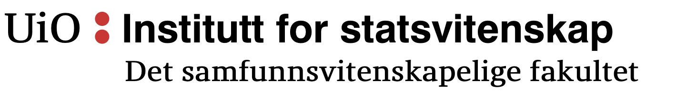
Fagutvalget
Institutt for statsvitenskap
Det samfunnsvitenskapelige fakultet

Møtereferat

Til: Fagutvalget ved Institutt for statsvitenskap
Dato: torsdag 1. oktober 2020
Tid: 08:15 – 10:00
Sted: Rom 214, E. S. hus, Moltke Moes vei 31, Universitet i Oslo
Ordstyrer: Henrik Vincent Fiske Vassal
Referent: Sigve Chrisander Iversen

Tilstede: Are Kolltveit Fravær: Thomas Tangen
Ariana Alavi Sara Matea Sundquist
Hanna H. Steffenak
Henrik Vincent F. Vassal
Mette Sandstad
Sigve Chrisander Iversen

H20/127 Godkjenning av innkalling, dagsorden og referat
- Henrik Vincent: ble ikke referert at det sto feil.

Godkjenning av innkalling, dagsorden og referat er enstemmig vedtatt.

H20/128 Orientering fra verv
Utvalgsleder v/ Henrik Vincent
- ZP og LM går fint. ALU det går fint, kjipt å ikke få gjennomført tidligere arrangementer pga. korona. Raskeste allmøte er blitt gjennomført. Thomas skal få protokoll fra allmøte snart.

Nestleder v/ Sigve
- Intet å orientere.

DMS v/ Sara
- Intet å orientere.

Sekretariat v/ Thomas
- Ikke tilstede.

Økonomi v/ Mette
- Intet å orientere.

Kommunikasjon v/ Ariana
- Intet å orientere.

Arrangementer v/ Ariana
- Hatt møte med Hermann. Kartlagt litt hva som mangler før nettsiden er oppe. Snakket med Sara om at det hadde vært fint om hver forening kunne gitt norsk og engelsk forklaring for foreningene sine sider. Mangler side hvor referat kan legges ut, men snakker med Thomas om dette.

Samfunnsvitenskapelig Studentutvalg (SVSU) v/ Are
- Intet å orientere.

Instituttstyret v/ Henrik Vincent
- Intet å orientere.

Programrådet v/ Hanna & Sigve
- Intet å orientere.

H20/129 Vedtak av handlingsplan for høsten 2020

Ingen innvendinger på handlingsplan.

Handlingsplan er vedtatt.

H20/130-A Lesesalplass
redegjør:
- Redegjørelsespunkt

- Are: Spørsmål til master. Lurer på innvendinger for rehabilitering. «Skal det være lesesalsplass for alle master SV?»
  - Henrik Vincent: Det er hyggelig.
  - Mette: Ønsker å holde de forskjellige studieretningene separert.

H20/130-B Aktualitetssymposiet

- Henrik Vincent: Tema for Aktualitetssymposiet?
  - Sigve: Ytringsfrihet
  - Are: Frihet
  - Mette: Burde tenke på at det er mulig å bruke noen herfra, det er da mulig med disse.
- Henrik Vincent: Tenker 9.-13. november er en fin tentativ dato.
  - Mette: Tenker det er fin tid. Temaet burde spikres snart

Møtet hevet kl. 08:32.

Med vennlig hilsen,

Henrik Vincent Fiske Vassal Sigve Chrisander Iversen
Utvalgsleder Nestleder
Fagutvalget for ISV Fagutvalget for ISV

